Hugo BIEGAS BTS SIO2

Valentin povedamarane

Adelin jacko



Atelier de professionnalisation – Application Festival

***Compte-rendu du 29/11/2021***

Objectif du jour

finaliser le projet festival V.2 en vérifiant que tout les demande sont comblés et la modifications du css pour avoir un site plus beaux

Sommaire

* Résumé du contexte
* Tableau d’activité du groupe
* Difficulté rencontré par le groupe
* Résultats
* Prochaine séance

Résumé du contexte

Modifier l’application personnel existante en répondant au cahier des charges présenté en page suivante.

Tableau d’activité du groupe

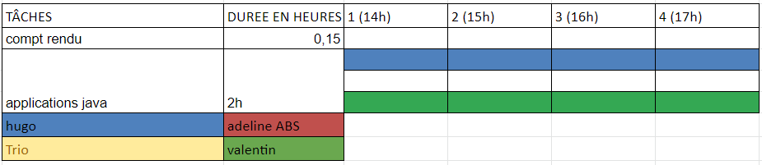

Difficulté rencontré par le groupe

comme dificulter j’ai rencontrer l’apprentisage des teste uniter dans java et la compréentions du MCD

Sources :

Résultat des courses

mise en place du MCD et mise en place du paterne des teste unitaire

Prochain séance

continuation des missions